If this was signed and returned, please disregard the letter.
I have not received a lot of tear-offs back. This is a second notice.
Please sign and return the bottom by 10/18/19. The project is due 10/28/19.
3rd Grade Life Cycle Science Project
Throughout the last few weeks, students have been learning about “organisms” (living things) and their life cycles. We planted seeds, which we will continue to observe over the next few weeks. In addition, we have been examining various animal life cycles to help us with comparing and contrasting common traits.
The animals being studied in school are:
- Frog and ladybug (both animals go through metamorphosis)
- Swan and sea turtle (both animals hatch from eggs)
- Polar bear and rabbit (both animals are born alive/not in eggs)
Student Assignment
Please research the life cycles of two animals that we did NOT study in class. Have them compare and contrast the life cycles using the attached Venn diagram. In addition, please help them create a model of the life cycle of one of their animals. A model can be an illustrated and labeled poster, or even a 3d model with art supplies. Below are some examples of what a model can look like:

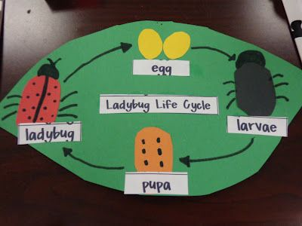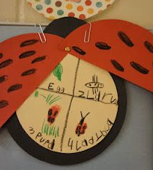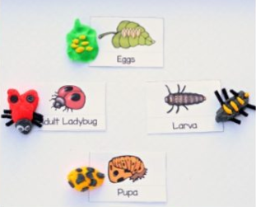
Please follow the project checklist attached to this document. It will help you keep track of the project requirements. I have also attached the rubric, which will be used to grade the project. The project will be due Monday, October 28, 2019. Since I want children to focus on this activity, I will not be assigning homework while this is being worked on at home.

Please sign and return the bottom portion of this letter by 10/11/19. Remember, both student and guardian signature is requested. Feel free to email me with any questions (dyosevitz@schools.nyc.gov).
Sincerely,
Mrs. Yosevitz

Return the signed portion by Friday 10/11/19
I have read the above letter. I am aware of the project requirements and due date.

Student Signature _______________________________ Guardian Signature___________________________________
Class Number _______________________

Life Cycle Project Checklist
I will create a model of an animal life cycle
- I chose an animal we did not study in school
- I researched my animal’s life cycle
- I created my life cycle model and remembered to include labels of each stage
I will compare the life cycle of my animal to the life cycle of a DIFFERENT animal
- I selected another animal we did not study in school
- I researched the animal’s life cycle
- I compared the two life cycles and included at least 2 similarities and 1 difference using my Venn Diagram
I will complete my project like a scientist
- I used scientific vocabulary
- I made sure my work is neat, and easy to read.

How will your project be scored?
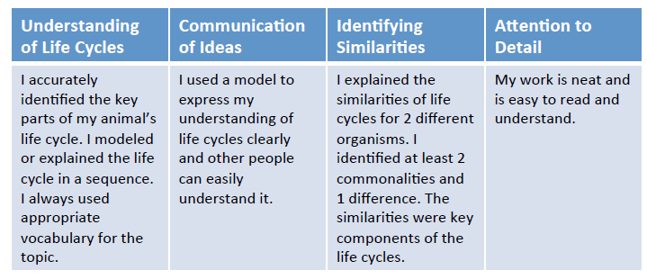

Si esto fue firmado y devuelto, ignore la carta.
No he recibido muchas separaciones. Este es un segundo aviso.
Firme y devuelva la parte inferior antes del 10/18/19. El proyecto debe presentarse el 10/28/19.

Proyecto de Ciencias del Ciclo de Vida del 3er Grado
Durante las últimas semanas, los estudiantes han estado aprendiendo sobre "organismos" (seres vivos) y sus ciclos de vida. Plantamos semillas, que seguiremos observando durante las próximas semanas. Además, hemos estado examinando varios ciclos de vida animal para ayudarnos a comparar y contrastar rasgos comunes.
Los animales que se estudian en la escuela son:
• Rana y mariquita (ambos animales pasan por metamorfosis)
• Cisne y tortuga marina (ambos animales nacen de los huevos)
• Oso polar y conejo (ambos animales nacen vivos / no en huevos)

Asignación de estudiantes
Investigue los ciclos de vida de dos animales que NO estudiamos en clase. Haga que comparen y contrasten los ciclos de vida utilizando el diagrama de Venn adjunto. Además, ayúdelos a crear un modelo del ciclo de vida de uno de sus animales. Un modelo puede ser un póster ilustrado y etiquetado, o incluso un modelo 3D con materiales de arte. A continuación se presentan algunos ejemplos de cómo puede verse un modelo:
Siga la lista de verificación del proyecto adjunta a este documento. Le ayudará a realizar un seguimiento de los requisitos del proyecto. También he adjuntado la rúbrica, que se utilizará para calificar el proyecto. El proyecto se entregará el lunes 28 de octubre de 2019. Dado que quiero que los niños se concentren en esta actividad, no asignaré tareas mientras se está trabajando en casa.
Firme y devuelva la parte inferior de esta carta antes del 2/4/19. Recuerde, se solicita la firma del alumno y del tutor. No dude en enviarme un correo electrónico con cualquier pregunta (dyosevitz@schools.nyc.gov).
Sinceramente,
Mrs. Yosevitz
Devuelva la parte firmada antes del viernes 10/11/19
He leído la carta de arriba. Conozco los requisitos del proyecto y la fecha de vencimiento.
Firma del estudiante _________________________Firma del tutor ______________________________
Numero de clase _______________________

Lista de verificación del proyecto del ciclo de vida
Crearé un modelo de ciclo de vida animal.
- Elegí un animal que no estudiamos en la escuela
- Investigué el ciclo de vida de mi animal
- Creé mi modelo de ciclo de vida y recordé incluir etiquetas de cada etapa
Compararé el ciclo de vida de mi animal con el ciclo de vida de un animal DIFERENTE
- Seleccioné otro animal que no estudiamos en la escuela
- Investigué el ciclo de vida del animal
- Comparé los dos ciclos de vida e incluí al menos 2 similitudes y 1 diferencia usando mi Diagrama de Venn
Completaré mi proyecto como un científico
- Usé vocabulario científico
- Me aseguré de que mi trabajo fuera ordenado y fácil de leer.

¿Cómo se puntuará su proyecto?
Comprensión de los ciclos de vida | Comunicación de ideas | Identificar similitudes | Atención a los detalles
Identifiqué con precisión las partes clave del ciclo de vida de mi animal. Modelé o expliqué el ciclo de vida en una secuencia. Siempre usé vocabulario apropiado para el tema. | Utilicé un modelo para expresar claramente mi comprensión de los ciclos de vida y otras personas pueden entenderlo fácilmente. | Le expliqué las similitudes de los ciclos de vida de 2 organismos diferentes. Identifiqué al menos 2 puntos en común y 1 diferencia. Las similitudes fueron componentes clave de los ciclos de vida. | Mi trabajo es ordenado y fácil de leer y entender.

